TECHNET MEDIA TELECOM Partnerem Platinum NFON
TECHNET MEDIA TELECOM jest Partnerem Platinum NFON w zakresie dostarczania rozwiązań telefonii biznesowej w chmurze.

NFON proponuje rozwiązanie telefoniczne dostosowane do Państwa potrzeb. Można zadzwonić do oddziału swojej firmy jednym kliknięciem myszki, w każdym miejscu móc odbierać połączenia na swój numer służbowy. Nie ma potrzeby inwestowania w sprzęt instalowany w biurze ani podpisywania długich i kosztownych kontraktów serwisowych. NFON zwiększy wydajność do 75% i zmniejszy koszty do 50%.
NFON to europejski (i polski) operator telefonii biznesowej w chmurze.
l NFON AG Niemcy założony w 2007
l NFON GmbH Austria założony w 2009
l Ponad 10,000 firm-klientów
l Szeroka obecność w Europie
l Światowy zasięg
l 150 pracowników
l Podwojone centra danych dużej wydajności w Niemczech
l Jedyny dostawca skalowalnego rozwiązania telefonicznego w chmurze dla biznesów od 2 do 249 000 pracowników!
l NFON to jedyny operator w Polsce oferujący jednolite usługi firmom posiadającym oddziały w całej Europie.
Nigdy więcej lokalnych systemów telefonicznych. Nigdy więcej długoterminowych umów serwisowych. Płać tylko dla numery, których rzeczywiście używasz. To właśnie NFON Cloud Telephone System. To jest proste: wszystko, czego potrzebujesz to dobre łącze internetowe, które spełnia podstawowe warunki. Wystarczy podłączyć urządzenia zaaprobowane przez NFON i gotowe. Ponad 150 funkcjonalności systemu telefonicznego wysokiej klasy staje się natychmiast dostępnych.

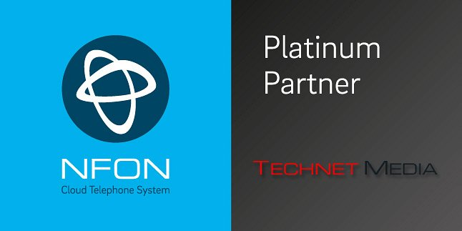
Poznaj NFON

